Praktikum

Web Lanjut 2



Muhamad Devian Ramadhan

16/401041/SV/11545

Kelas Praktikum-AB

Ilmu Komputer dan Sistem Informasi

Sekolah Vokasi

Universitas Gadjah Mada

1. **Percobaan Code 1.php**

**\*Halaman awal Code 1.php dan sudah diberi input an**

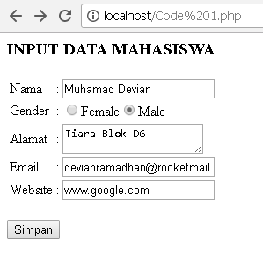

**\*Setelah di klik “Simpan”, maka akan diarahkan ke welcome.php**

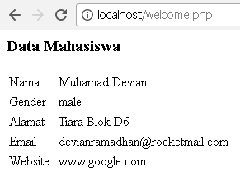

1. **Percobaan Code 2.php**

**\*Halaman awal Code 2.php dan sudah diberi input an**

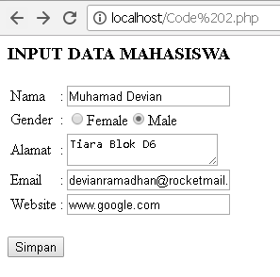

**\*Setelah di klik “Simpan”, maka akan diarahkan ke welcome2.php (berbeda dengan Code 1.php, karena Code 1.php menggunakan method POST sedangkan Code 2.php menggunakan method GET**

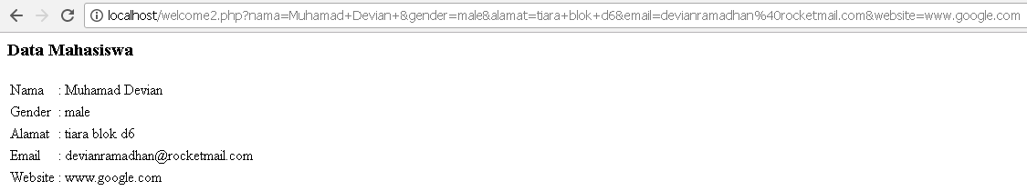

1. **Percobaan Code 3.php**

**\*Halaman awal Code 3.php dan sudah diberi input an, apabila belum diklik “Simpan” maka akan muncul error seperti di bawah ini, karena belum ada data yang ditampung**

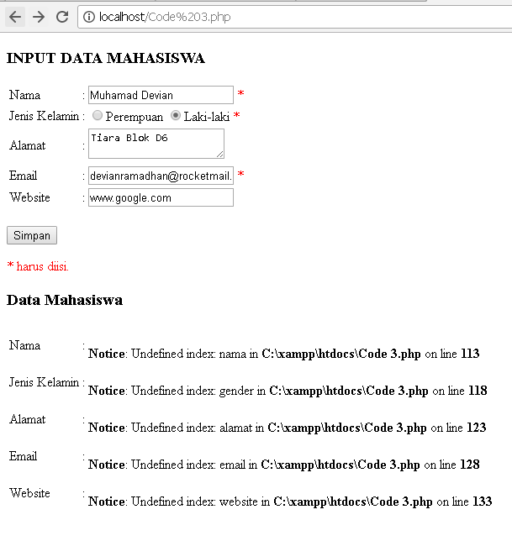

\***Setelah di klik “Simpan”, error yang sebelumnya akan berubah menjadi data yang sudah kita input kan**

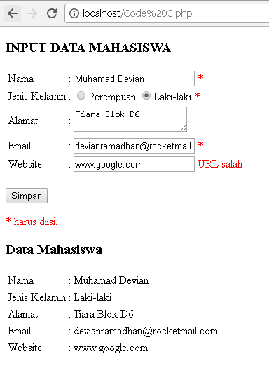

* Analisa Source Code

1. Code 1.php

* **<form action="welcome.php" method="post">**

Method ini merupakan method untuk menghubungkan file Code 1.php dengan welcome.php yang kita inginkan, dengan menggunakan method POST

welcome.php

* **<td><?php echo $_POST["nama"]; ?></td>**

Method ini merupakan method untuk menampung data yang sudah dimasukkan di Code 1.php dan untuk ditampilkan dengan menggunakan method POST

1. Code 2.php

* **<form action="welcome2.php" method="get">**

Method ini merupakan method untuk menghubungkan file Code 2.php dengan welcome2.php yang kita inginkan, dengan menggunakan method GET

welcome2.php

* **<td><?php echo $_GET["nama"]; ?></td>**

Method ini merupakan method untuk menampung data yang sudah dimasukkan di Code 2.php dan untuk ditampilkan dengan menggunakan method GET

1. Code 3.php

* **<td><?php echo $_POST["nama"]; ?></td>**

Method untuk mengambil data yang sudah ditampung untuk ditampilkan

* **$namaErr = $genderErr = $alamatErr = $emailErr = $websiteErr = "";**

**$nama = $gender = $alamat = $email = $website = "";**

Method untuk pendefinisian variable dan pengecekan apabila isian kosong

* **if (!preg_match("/^[a-zA-Z ]*$/",$nama)) {**

**$namaErr = "Inputan salah. Hanya dapat huruf dan spasi";**

**}**

Method untuk memberi informasi bahwa data yang di input kan bernilai salah (mengandung karakter yang tidak diperbolehkan

* Perbedaan method GET dan POST

|  |  |
| --- | --- |
| GET | POST |
| Method **GET** akan menampilakn data di URL, kemudian akan ditampung oleh action | Method **POST** mengirimkan data langsung ke action untuk ditampung tanpa menampilkannya di URL |
| Method **GET** menggunakan variable $_GET untuk menampung data | Method **POST** menggunakan variable $_POST untuk menampung data |
| Pada method **GET** data yang dikirimkan tidak boleh lebih dai 2047 karakter | Pada method **POST** data yang dikirimkan tidak terbatas |
| Kurang aman, karena apabila terdapat kasus user menginput password, maka password akan ditampilkan di URL | Lebih aman |
| Method **GET** menggunakan input dari LINK atau akse menggunakan link. | Method **POST** biasanya digunakan untuk input dari FORM. |